AGENTIA DE TURISM – PRINCIPALUL INTERMEDIAR DIN CADRUL INDUSTRIEI TURISMULUI

Agentia de turism reprezinta o societate comerciala cu rol de intermediar intre agentia economica, prestatorii directi de servicii turistice si turisti. Activitatea sa consta in organizarea, oferirea si comercializarea unor pachete de servicii sau componente alea acestora.
Dupa modul de realizare si comercializare a produselor turistice agentia de turism se imparte in doua categorii: agentie de turism turoperatoare si agentie de turism detailista.
Agentia de turism turoperatoare are ca obiect de activitate organizarea si vanzarea pe cont propriu a pachetelor de servicii turistice sau a componentelor acestora, direct sau prin intermediari, pe cand agentia de turism detailista vinde sau ofera spre vanzare in contul unei agentii de turism turoperatoare, pachetele de servicii sau componente ale acestora .
Agenţiile de turism trebuie să îndeplinească următoarele condiţii, după cum urmează:

Agenţia de turism tour-operatoare
- Agentul economic trebuie să aibă prevăzute în obiectul de activitate ” servicii turistice”
- Agentul economic trebuie să fie înregistrat la oficiul registrul comerţului
- Starea şi aspectul clădirii în care funcţionează agenţia şă fie bună şi salubră.
- Amplasarea agenţiei în clădire să fie la demisol, parter, mezanin, sau la etajul 1
- Suprafaţa comercială a agenţiei să fie peste 16 mp şi să fie folosită în exclusivitate pentru turism
- Să existe grup sanitar propriu pentru personal sau acces facil la un alt grup sanitar din clădire
- Persoana care conduce activitatea agenţiei de turism trebuie să fie posesoare a brevetului de tursm
- Asigurarea cu personal calificat ca agent de turism şi cu ghizi, posesori ai atestatului de ghid de urism, corespunzător serviciilor comercializate
- Să existe poliţă de asigurare pentru riscul de insolvabilitate sau faliment al agenţiei
- Să utilizeze autocare omologate şi clasificate
- Să asigure servicii de cazare şi masă numai în structuri de primire turistice clasificate de ANT.
- Firmă cu datele de identificare ale persoanei fizice autorizate sau persoanei juridice, inscripţionând numele, denumirea comercială, obiectul de activitate sau alte texte specifice identificării
- Mobilier adecvat activităţii care se desfăşoară
- Mijloace de telecomunicaţii:
- Telefon şi fax
- Placheta cu numărul de telefon al Ministerului Turismului, (ANT) precum şi al Autorităţii Naţionale pentru Protecţia Consumatorilor, conform anexei nr. 5 la normele metodologice, amplasată în spaţiul comercial.
Agenţia de turism detalistă
- Agentul economic trebuie să aibă prevăzute în obiectul de activitate “servicii turistice”
- Agentul economic trebuie să fie înregistrat la oficiul registrul comerţului
- Starea şi aspectul clădirii în care funcţionează agenţia şă fie bună şi salubră
- Amplasarea agenţiei în clădire să fie la demisol, parter, mezanin, sau la etajul 1, uşor accesibilă
- Suprafaţa comercială a agenţiei să fie peste 10 mp
- Suprafaţa comercială să fie folosită în exclusivitate pentru turism
- Să existe grup sanitar propriu sau cu acces facil la grup sanitar din clădire
- Persoana care conduce activitatea agenţiei de turism trebuie să fie posesoare a brevetului de turism
- Asigurarea cu personal calificat ca agent de turism şi cu ghizi, posesori ai atestatului de ghid de turism, corespunzător serviciilor turistice comercializate
- Să aibă poliţă de asigurare pentru riscul de insolvabilitate sau faliment al agenţiei
- Să utilizeze autocare omologate şi clasificate
- Să utilizeze servicii de cazare şi masă numai în structuri de primire turistice clasificate.
- Firmă cu datele de identificare ale persoanei fizice autorizate sau persoanei juridice, inscripţionând numele, denumirea comercială, obiectul de activitate sau alte texte specifice identificării
- Mobilier adecvat activităţii desfăşurate
- Mijloace de telecomunicaţii:
- Telefon şi fax
- Placheta cu numărul de telefon al (ANT) precum şi al Autorităţii Naţionale pentru Protecţia Consumatorilor, conform anexei nr. 5 la norme le metodologice, amplasată în spaţiul commercial.
*1) Pot fi acceptate şi alte amplasamente, dacă sunt situate în clădiri cu destinaţie publică.
Agenţia de turism touroperatoare care nu are activitate de vânzare directă către turişti poate funcţiona şi la alte niveluri ale clădiri.
*2) Pot fi acceptate, în măsura în care spaţiul permite, şi alte activităţi, cum sunt: schimb valutar, xerox, vânzări de suveniruri, ilustrate, cărţi de turism, ghiduri, hărţi.
*3) În situaţia în care încetează contractul de muncă încheiat între persoana brevetată şi agentul economic, înlocuirea acesteia se va face în termen de maxim 30 de zile.
*4) În cazul filialei situate în aceeaşi localitate cu agenţia de turism persoana care conduce filiala trebuie să fie calificată ca agent de turism. Persoana calificată trebuie să posede un document care să certifice absolvirea uneia dintre următoarele forme de învăţamânt:
- facultate de turism;
- şcoala postliceală de turism;
- liceu sau clasă cu profil de turism;
- curs de calificare în meseria de agent de turism, organizat de instituţii autorizate.
*5) Doar agentul economic care deţine agenţie de turism touroperatoare poate înfiinţa filiala touroperatoare.
*6) Cuantumul sumelor asigurate pe tip de agenţie de turism şi procedura de asigurare se stabilesc periodic de Ministerul Turismului, prin ordin al ministrului turismului.
Licenţa de turism se eliberează de către Autoritatea Naţională pentru Turism - Direcţia generală de autorizare şi control, la cererea agenţilor economici.
În vederea obţinerii licenţei de turism agentul economic va prezenta următoarele documente:
a) cerere de eliberare a licenţei de turism;
b) certificat constatator de la oficiul registrului comerţului din care să rezulte următoarele informaţii: (obiectul de activitate al societăţii, structura acţionariatului, şi sediul punctului de lucru unde se înfiinţează agenţia de turism*) datele de identificare ale societăţii se înscriu în certificatul de înmatriculare.
c) copie de pe brevetul de turism al persoanei care conduce agenţia de turism;
d) copie de pe contractul de muncă al persoanei care deţine brevetul de turism;
e) dovada achitării contravalorii prestaţiei efectuate pentru eliberarea licenţei.
*) Agentul economic poate furniza informaţiile respective şi prin prezentarea copiilor de pe actele oficiale ale societăţii, din care rezultă informaţiile sus-menţionate.
Documentaţia astfel întocmită se transmite reprezentantului zonal al Ministerului Turismului - Direcţia generală de autorizare şi control, care verifică documentaţia primită, solicitând eventuale completări. Termenul de soluţionare a cererii este de 30 de zile şi curge de la data înregistrării documentaţiei complete.
Licenţa de turism este suspendată din oficiu pe perioada în care agentul economic nu are încheiată poliţa de asigurare pentru riscul de insolvabilitate sau faliment al agenţiei.
Eliberarea licenţei se face după consultarea cu reprezentaţii din teritoriu ai asociaţiei profesionale de profil şi verificarea la faţa locului a îndeplinirii criteriilor minime prevăzute în anexa nr. 1 la prezentele norme metodologice.
La schimbarea sediului agenţiei de turism sau a titularului licenţei, agentul economic în cauză este obligat să solicite eliberarea unei noi licenţe, întocmind în acest sens următoarea documentaţie:
a) cerere;
b) certificat constatator de la oficiul registrului comerţului privind noul sediu*);
c) licenţa de turism eliberată anterior, în original;
d) dovada achitării contravalorii prestaţiei efectuate.
*) Agentul economic poate furniza informaţiile respective şi prin prezentarea copiilor de pe actele oficiale ale societăţii, din care rezultă informaţiile sus-menţionate.
Pentru înscrierea filialei unei agenţii de turism se va întocmi următoarea documentaţie:
a) cerere;
b) certificat constatator de la oficiul registrului comerţului privind sediul filialei*);
c) licenţa de turism a agenţiei de turism, în copie;
d) brevetul de turism şi contractul de muncă, în copie, al persoanei care conduce filiala din altă localitate decât agenţia de turism sau copie de pe documentul de calificare ca agent de turism şi contractul de muncă al persoanei care conduce filiala din aceeaşi localitate cu agenţia de turism;
e) dovada achitării contravalorii prestaţiei efectuate.
*) Agentul economic poate furniza informaţiile respective şi prin prezentarea copiilor de pe actele oficiale ale societăţii, din care rezultă informaţiile sus-mentionate.
Pentru vizarea, din 3 în 3 ani a licenţei pentru agenţia de turism şi filiala acesteia se va întocmi următoarea documentaţie:
a) cerere;
b) licenţa de turism, în original, pentru agenţie şi, respectiv, anexa licenţei pentru filială;
c) brevetul de turism al persoanei care conduce agenţia, în copie;
d) contractul de muncă al persoanei care deţine brevetul de turism, în copie;
e) dovada achitării contravalorii prestaţiei efectuate.
Termenul şi procedura de acordare sunt cele prevăzute, pentru eliberarea licenţei de turism.
Pentru radierea agenţiei de turism şi respectiv, a filialei acesteia se va prezenta următoarea documentaţie:
a) cerere;
b) licenţa de turism şi, respectiv anexa licenţei de turism, în original.
Licenţa de turism se suspendă de către Autoritatea Naţională pentru Turism, în cazul în care se constată nerespectarea uneia dintre situaţiile prevăzute la art. 8 din Hotărârea Guvernului nr. 238/2001. Suspendarea se face pentru o perioadă de până la un an.
În cazul în care cu ocazia verificărilor efectuate în vederea vizării licenţei de turism se constată că nu mai sunt îndeplinite condiţiile care au stat la baza acordării acesteia, licenţa se suspendă până la remedierea deficienţelor.
Licenţa de turism este suspendată din oficiu pe perioada în care agentul economic nu are încheiată poliţa de asigurare pentru riscul de insolvabilitate sau faliment al agenţiei.
Retragerea licenţei de turism de către ANT - Direcţia generală de autorizare şi control se face în situaţiile prevăzute la art. 9 din Hotărârea Guvernului nr. 238/2001.
În situaţia în care, la verificarea efectuată de reprezentanţii Ministerului Turismului - Direcţia generală de autorizare şi control, constată ca agenţia de turism nu mai funcţionează la sediul înscris în licenţa de turism, aceasta se retrage din oficiu, în termen de 15 zile de la notificarea agentului economic, titular al licenţei în cauză, prin scrisoare recomandată.

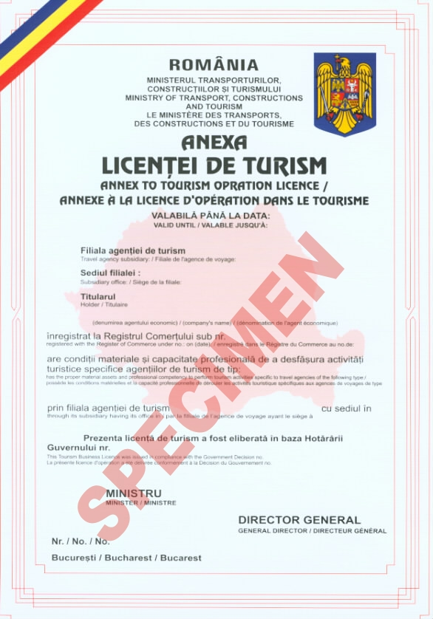

In sensul hotararii guvernamentale nr. 238 din 2001, brevetul de turism este documentul prin care se atesta capacitatea profesionala in domeniul turismului, persoanei fizice care asigura conducerea agentiei de turism sau a structurii de primire a turistilor.
Pentru a obtine brevetul de turism, cei interesati au nevoie de urmatoarele documente:
- cerere de eliberare a brevetului,
- dovada privind detinerea permisului de munca in Romania, in cazul cetatenilor straini,
- curriculum vitae (prezentate detaliat pregatirea si experienta profesionala),
- declaratie atasata CV-ului: Declar pe propria raspundere ca datele cuprinse in prezentul inscris sunt reale, iar in cazul in care se constata contrariul, sa imi fie anulat brevetul de turism",
- copie act identitate,
- copie acte care atesta pregatirea profesionala,
- copie documente de atestare a perioadei lucrate in turism,
- atestat de limba straina de circulatie internationala, cu exceptia cabanierului si a directorului agentiei de turism delaliiste,
- atestat de limba romana pentru cetatenii straini,
- certificat cazier judiciar.
În funcţie de nivelul şi de pregătirea profesională, precum şi de îndeplinirea criteriilor minime prevăzute în anexa nr. 2 la prezentele norme metodologice se eliberează brevet de turism pentru următoarele funcţii:
1) manager în activitatea de turism;
2) director de agenţie de turism touroperatoare;
3) director de agenţie de turism detailistă;
4) director de hotel;
5) director de restaurant;
6) cabanier.
Posesorul brevetului de turism poate ocupa şi alte funcţii decât cele înscrise pe acesta, astfel:
a) managerul în activitatea de turism poate ocupa oricare dintre funcţiile prevăzute mai sus.
b) directorul de agenţie de turism touroperatoare poate ocupa fie functia înscrisă în brevet, fie funcţia de director de agenţie de turism detailistă;
c) directorul de hotel poate asigura fie funcţia înscrisă în brevet, fie conducerea operativă a activităţilor unui alt tip de unitate de cazare.

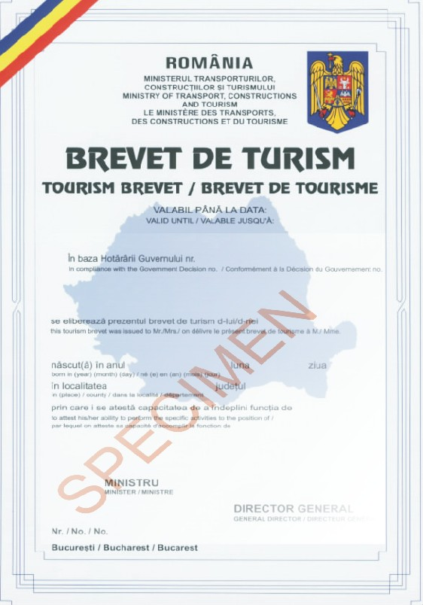

Specialistii de marketing sunt pregatiti sa dezvolte o strategie de distributie care sa duca la atingerea obiectivelor planificate. În general, exista trei optiuni strategice.

Caracteristici | Distributia exclusiva | Distributia selectiva | Distributia intensiva
Obiective | Imagine de prestigiu, control asupra canalului, stabilitatea pretului si profituri mari; | Acoperire medie a pietei, imagine solida, relativ control asupra canalului, vanzari si profituri bune; | Acoperire larga a pietei, vanzari si profituri importante ca volum;
Intermediari | Putini, stabiliti pe criterii precise, reputatie buna; | Numar mediu, bine stabiliti, intreprinderi cunoscute | Numerosi, toate tipurile de intermediari;
Cumparatori | Putini, loiali marcilor, dispusi sa calatoreasca pentru a cumpara produsul, solicita servicii speciale din partea producatorului si intermediarilor; | Numar mediu, cunoscatori ai marcilor, unii dispusi sa se deplaseze pentru cumparaturi, asteapta anumite avantaje de la producator sau intermediar; | Numerosi, conventionali, solicita unele servicii intermediarilor;
Actiunile de marketing se concentreaza pe | Vanzari personale, conditii deosebite de desfacere, servicii de calitate; | Mixul promotional, conditiile de vanzare, serviciile post-vanzare; | Publicitate de masa, disponibilitatea produselor;
Dezavantajul principal | Potential de vanzare limitat | Dificultatea de a ocupa o nisa de piata | Control limitat asupra canalului
- distributia intensiva presupune distribuirea produselor sau serviciilor printr-un numar cât mai mare de unitati de desfacere. Este cea mai potrivita modalitate de distributie pentru bunurile de larg consum, serviciile de consum (servicii bancare, transporturi, asigurarile de viata) si o parte a bunurilor industriale;
- distributia selectiva este utilizata de catre întreprinderile care produc bunuri pentru care cumparatorii prefera sa petreaca mai mult timp pentru a le achizitiona chiar din unitati de desfacere specializate (biciclete, echipamente). Aceasta strategie permite producatorilor sa realizeze un control mai eficient si cu costuri mai mici asupra distributiei si sa colaboreze doar cu anumiti intermediari selectati în acest scop;
- distributia exclusiva - utilizata de producatorii care doresc sa pastreze controlul asupra distribuirii produselor lor, urmarind o buna imagine a acestor produse dar si adaosuri comerciale ridicate. Este frecvent întâlnita în cazul autoturismelor de clasa, aparatura electronica, vestimentatie de marca.
O clasificare mai complexa, dupa un numar mai mare de criterii este prezentata în tabelul urmator:

Dimensiunile canalului de distributie | Amploarea distributiei | Gradul de participare al intreprinderii la activitatea canalului de distributie | Gradul de control asupra distributiei | Gradul de elasticitate al aparatului de distributie
1.Distributie directa | 1.Distributie extensiva | 1.Distributie prin aport propriu | 1.Control total | 1.Flexibilitate ridicata
2.Distributie prin canale scurte | 2.Distributie selectiva | 2.Distributie exclusiv prin intermediari | 2.Control partial | 2.Flexibilitate medie
3.Distributie prin canale lungi | 3.Distributie exclusiva |  | 3.Control inexistent | 3.Flexibilitate scazuta

Întreprinderea hotaraste sa dezvolte acea strategie de distributie care îi serveste cel mai bine scopurile ducând la atingerea misiunii sale si a obiectivului strategic global.

